## Проверочное задание для разработчика-стажера.

Развернуть у себя локальную копию OpenCart <https://www.opencart.com/index.php?route=cms/download/download&download_id=72>

Совсем не обязательно выполнять все задания. Можно выбрать 1-2 задания, которые для вас проще всего. также можно взять часть задания, если оно разбито на части.

### Задание для тех, кто хотел бы идти в верстку или заниматься версткой

Внести изменения в *.css, а также в файлы *.twig (шаблоны, в которых хранятся html-блоки, используемые для формирования страниц), чтобы заменить

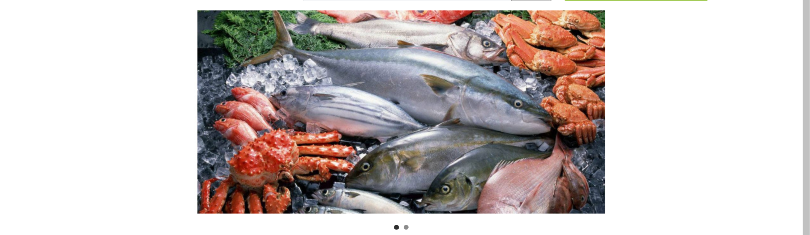

на



Пример целевого компонента здесь: <https://unco.club/>

### Задание для тех, кто хотел бы идти в верстку

2.1. Внести изменения в *.css, а также в файлы *.twig (шаблоны, в которых хранятся html-блоки, используемые для формирования страниц) и перенести элементы меню : корзина, избранное, личный кабинет на строку с категориями

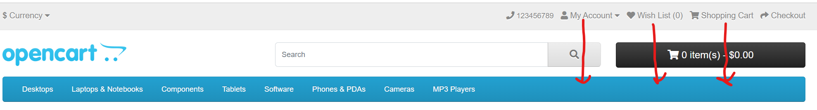

2.2. Привести разделы меню как на сайте unco.club



### Задание для тех, кто хотел бы идти в фронт+бэк.

3.1. Добавить поле на страницу в административном интерфейсе

3.2. Сохранять и загружать его в/из БД

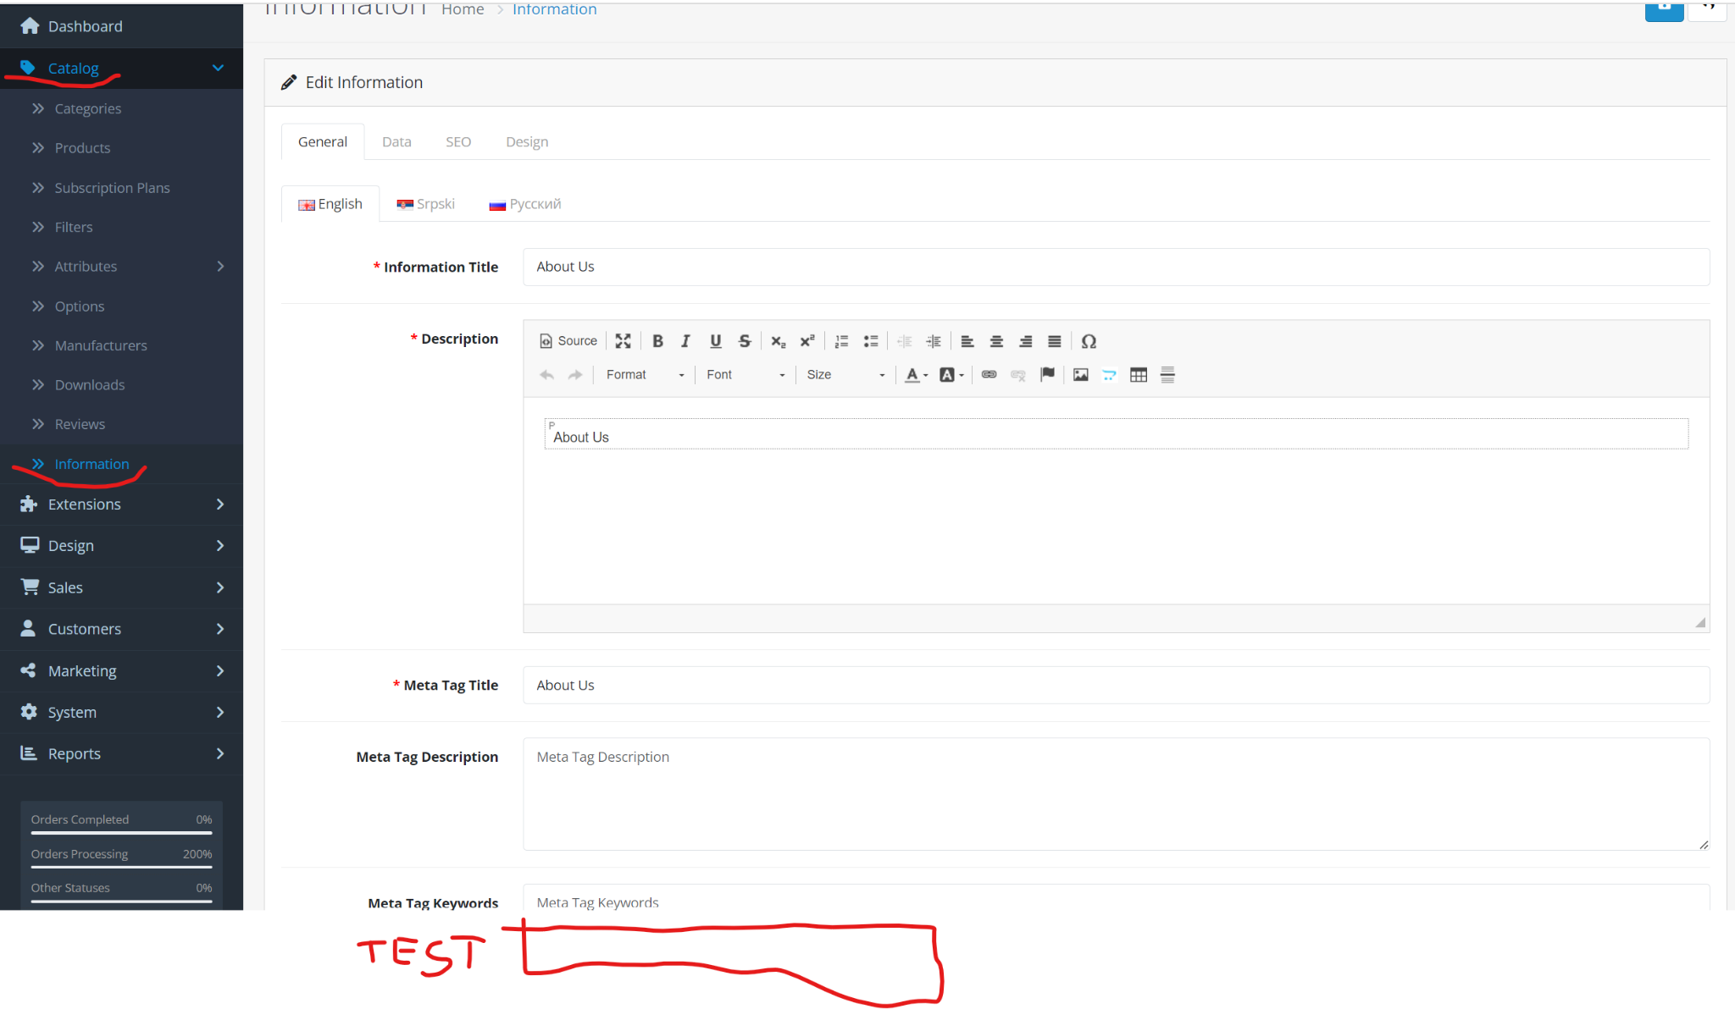

### Задание для тех, кто хотел бы идти во фронт-бэк

В разделе “Контакты” заменить текстовое поле с описанием магазина на любую карту (гугл, яндекс, leafleat)

